Boxe Française

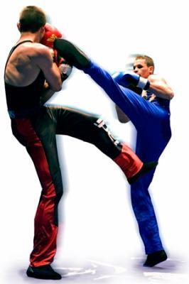
Descriptif général du sport
La boxe française est un style dérivé de la savate et de la boxe anglaise. C'est une variété de boxe où l'on utilise les poings et les pieds. La savate Boxe française se pratique sur un ring avec des chaussures.
Niveau du cours
Tous niveaux, mixte.
Les étudiants sont regroupés par niveau de pratique.
Objectifs/Contenu
Apprentissage technique et tactique en attaque et en défense
Assauts à thèmes, assauts libres
Développement cardio-vasculaire
Renforcement musculaire
Travail de la souplesse
Tenue/Matériel
Tenue de sport
Protège dents
Bandes pour les mains
Coquille pour les garçons
Protèges tibias ou protèges tibias-pieds
Chaussures de boxe ou chaussons
Gants de boxe, tailles :
- 60 kg : 10 OZ
- 70kg : 12 OZ
- 85 kg : 14 OZ
+ 85 kg : 16 OZ

